# 3D Data Processing in Structural Biology

## תרגיל 4

מגישים:

* בר מלינרסקי – ת"ז 318189982
* רחל בן המוזג - ת״ז 300880143

שאלה 1

Parameters:

CONV_1D_SIZE = 11

# number of ResNet blocks for the first ResNet and the kernel size.

RESNET_1_BLOCKS = 3

RESNET_1_SIZE = (11, 11)

# learning rate and batch size.

LR = 0.001

BATCH = 32

# number of ResNet blocks for the second ResNet, dilation list to repeat and the kernel size.

RESNET_2_BLOCKS = 3  # good start may be 3/5/7

DILATION = [1,2,4]

RESNET_2_SIZE = (3,3)  # good start may be (3,3)/(5,5)/(7,7)

# percentage of dropout for the dropout layer

DROPOUT = 0.2 # good start may be 0.1-0.5

# number of epochs

EPOCHS = 20

 שאלה 2

Total params: 1,467,155

Trainable params: 1,465,811

Non-trainable params: 1,344

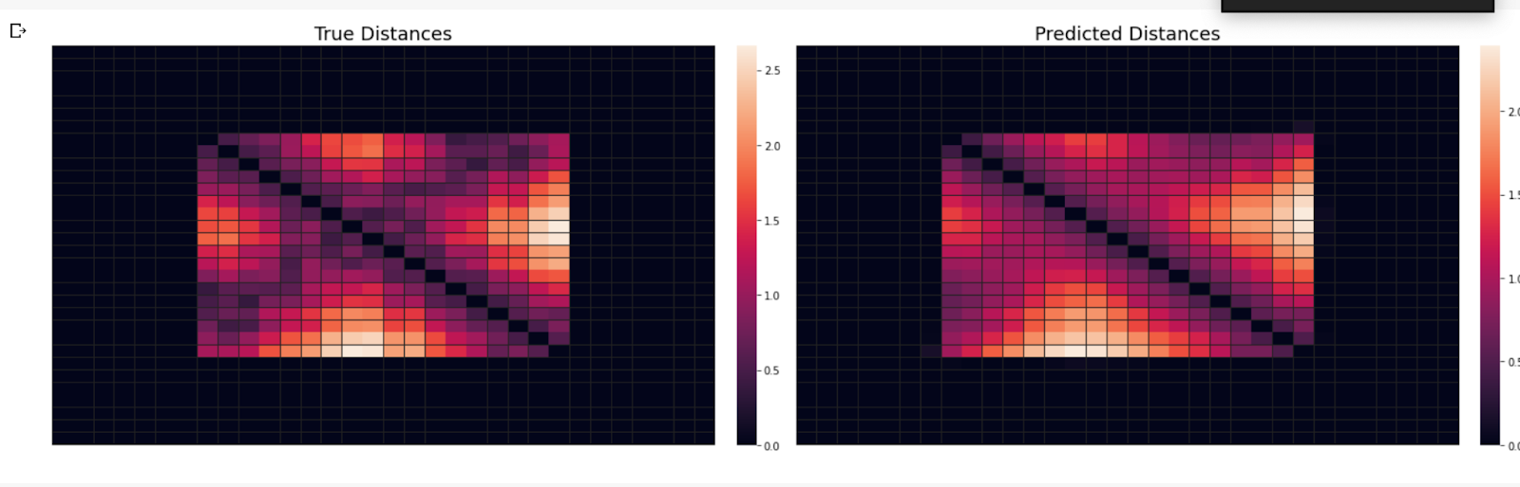

שאלה 3

total score of your model: 1639.418

phi: 0.007

omega, theta: 90.969

שאלה 4

המודל באדום, ה-ref בכחול :

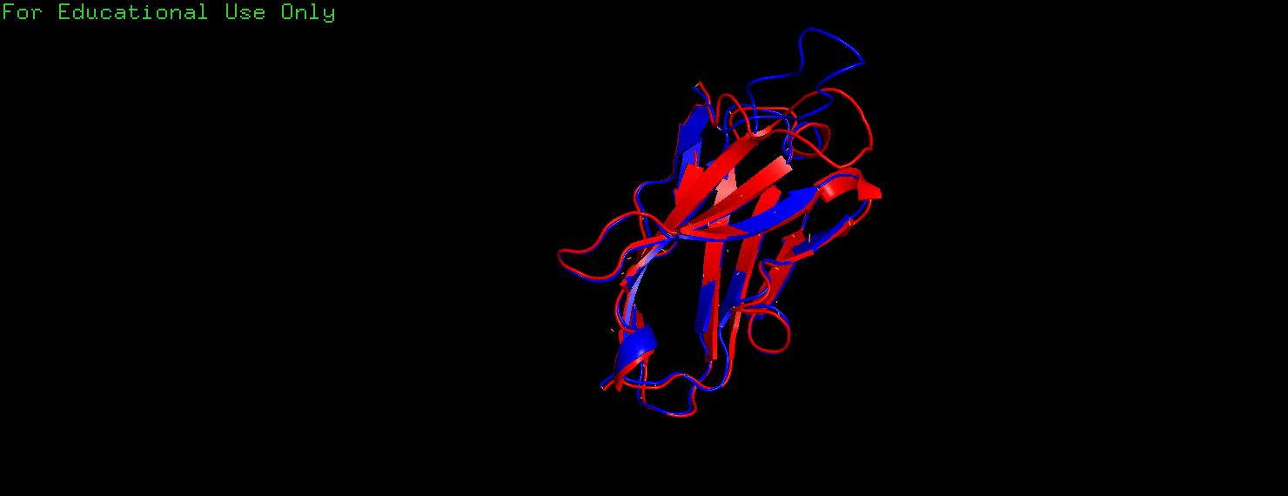

מבחנת הRMSD נראה שיש שיפור מתרגיל 3 אך לא שיפור ניכר לצערנו, מבחנת ההתאמה המבנית דווקא כן נראה שיש שיפור – לא מספיק בלולאה (CDR3)

תזכורת זה מה שיצא לנו בתרגיל 3:

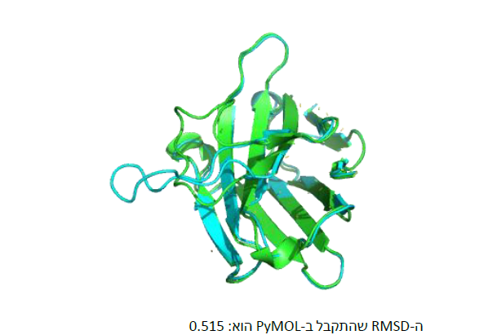

בתמונות הבאות נתמקד ב3 החלקים בנפרד, בכל תמונה החלק הרלוונטי צבוע בכחול במודל וצהוב בref

H1



H2



H3



שאלה 5

הRMSD שהתקבל: 0.507

